埼玉県立特別支援学校塙保己一学園
寄宿舎夏のパソコン研修

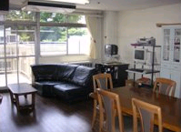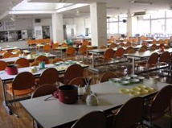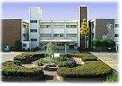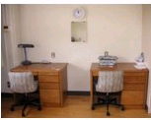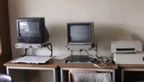
２００９年８月７日（金）
９：００～１６：００
埼玉県立騎西特別支援学校 近藤邦夫
※以下の説明文は市販のマニュアル本とは違って、表現や説明が不親切、且つ、不適切なところが多々あると思います。あくまでも研修の補助資料ということでご了承ください。
※ページ設定やその他ワードでの細かな設定については省略しました。わからないときは、ヘルプやネット、あるいは隣の方（好みの物の事前調査は必要）に質問しましょう。

１ 写真を掲載する方法
（１）掲載する写真の準備
・そのままでは画面よりも大きくなってしまうような写真は、適当な大きさに加工する。
・どのパソコンにも入っている「ペイント」を活用しましょう。
・スタート→すべてのプログラム→アクセサリー→ペイント
・ペイントのメニュー「ファイル」→「開く」→その写真が入っているところへ
・ここでもきっと画面いっぱいに写真が出ていて、あまりにも大きすぎてマウスを使って小さくできないくらいになっているでしょう。そこで。
・メニュー「変形」→「伸縮と傾き」を選択すると下のような設定ができます。
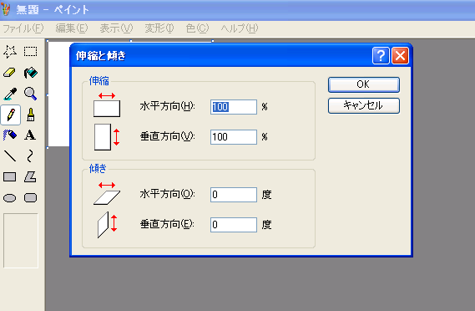
「伸縮」の所の数字を下げましょう。とりあえずやってみて、だめならメニューの「元に戻す」を選ぶかCtrl+Zでやり直せば大丈夫。
・適当な大きさになったら、そのまま、コピーしてワードの適当な所に貼り付けるか、他のデータを保存するのと同じように保存しましょう。一応保存しておいた方がよいです。
ただし、元のよい画質の写真を消さないためにも「名前を付けて保存」で、元の名前とは違う名前にしておきましょう。
（２）そのままコピーして、貼り付ける
・写真の上にマウスの矢印（ポインター）を持って行き、「コピー」して、ワードの適当な所に貼り付ける。
（３）ワードのメニューから挿入する
・写真を入れたいところにカーソル（文字を入れられるところでチカチカしている縦棒）を移動し、メニュー「挿入」→「図」→「ファイルから」に入って、目的の写真のところで決定。
（４）写真の形を変えたい
・オートシェイプから使用したい図形を選択します。オートシェイプはワードの画面の下、あるいはメニューの「挿入」→「図」→「オートシェイプ」で選択できます。
・ワードの上に選択された図形を適当な大きさにしましょう。後からでも変えられます。
・次に、図形の上にマウスポインターを移動させ、右クリックで出たメニューから「オートシェイプの書式設定」選択します。他にも方法がありますが、これがわかりやすいでしょう。
・この後がちょっと長いですので、頑張りましょう。
・「色と線」の中の「塗りつぶし」→「色」の下矢印のところをクリックして下の図のようにして、「塗りつぶしの効果」を選択。
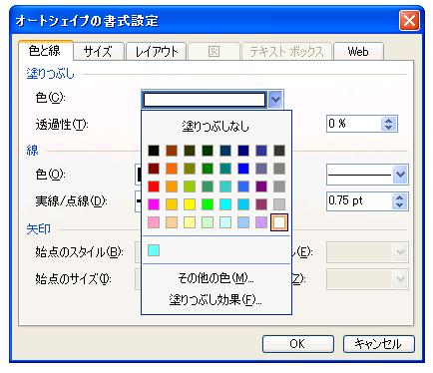
・下の画面の、「図」を選択すると下の画面のようになります。そして、「図の選択」を開けると、おなじみのファイルを選ぶ画面になるので、挿入したい写真をさがして決定してください。先ほどの図の中に写真が入ります。
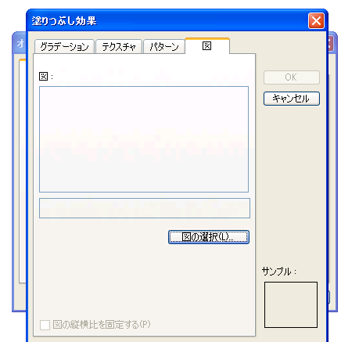

２ 文字を加工する
（１）普通に入力した文字を加工する
・加工したい文字を範囲指定して、メニューの「書式」→「フォント」を開いて、その中の機能をいろいろ試してみてください。ここでは、詳細は省略します。
（２）ワードアートを利用する
・メニューの「挿入」→「図」→「ワードアート」を開いて、見本を参考に好きな物を選び、その後操作に従って文字を加工します。
・実際に貼り付けて見ないと様子がわからないというのがこれまで使ってきた感想です。ですから貼り付けた物を再度編集したいときは、文字の上にマウスカーソルを移動し、右クリックしてメニューを表示し、「テキストの編集」で文字そのものを、「アートワードの書式設定」で文字のデザインをできます。
・あるいは、ワードアートで作った文字の上で、マウスをダブルクリック（マウスの左ボタンのを２回押す）で下のような、２つの画面がでるのでこれをつかって再編集することもできます。とにかく、いろいろいじって、試してみましょう。
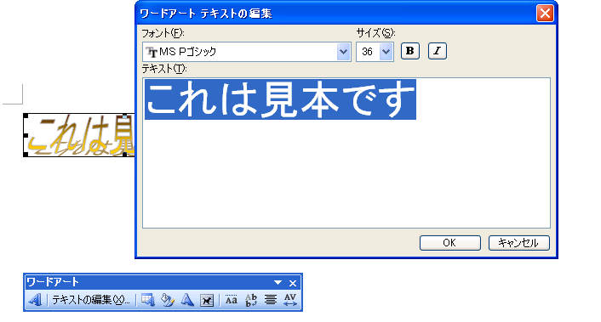
・他にも操作方法はありますが、ご自分でさがすのも楽しいかもしれません。

３ 文字・図・写真などを一緒に
（１）操作する前の豆知識
・図、写真、ワードアートなどをいろいろ加工したいときは、その上にマウスカーソルを移動して右クリックして出るメニューを使うのが便利です。
・メニューの中に、「○○○の書式設定」というのがあるので、それを選択すると、いろいろと編集できる画面が出ます。実際にやってみてください。これまでの、説明の図の中にもありますよ。
（２）図を透明にする
・色を付けることと同じで、「塗りつぶしなし」を選択すればよいだけです。たとえば、番号に○をつけるということが、基本かもしれません。
例） １．はい ２．いいえ
・前にやった、オートシェイプの中から楕円の形の物を選択して、「１．はい」のところへ起きます。すると、楕円の線の中は白に塗られているのと同じ状態なので、これを、先ほどの「豆知識」で説明した方法で「オートシェイプの書式設定」を選択し、「塗りつぶし」の所を「塗りつぶしなし」にしてみてください。上の例と同じようになると思います。
（３）複数の図や写真をひとつのものにする（グループ化）
・この資料の表紙の絵がそうです。
・もともとはバラバラの図形、１枚１枚の写真を一つのもの（オブジェクト）にしています。
・これも、右クリックのメニューの中にあり、「グループ化」というものを使います。実際に表紙のものをバラバラにしてみましょう。
（４）テキストボックス
・横書きの中に、１部「縦書き」を入れたいとか、他の所とは違う書式で部分的に文章を入れたい時に便利です。
・メニューの「挿入」→「テキストボックス」を選択。
・画面に十字の細い線がでますので、マウスを動かすと十字マークも動くので、移動させたい所に移動させます。
・マウスの左のボタンを押したまま動かすと、文字を入れる部分が広くなります。
・あとは、そこに文字を入力します。図と同じように移動したりできます。
（５）おまけ（これは余裕があればやってみてください）
・オートシェイプで描いた図形に文字をいれるためには、複数やり方がありますが、とりあえず、基本を。
・オートシェイプで作った図の上で右クリック。「テキストの追加」で文字を入れられます。
・これを表紙のように斜めに表現したい場合は、角度を変える操作をします。
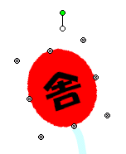
この上のまるのところで変えられますが、これでは文字はそのままの角度です。（これは完成図ですが）

・でもこれでは、文字はそのまま垂直のままです。そこで、角度を変える前に、この図をコピーします。次に、適当なところに次のように貼り付けます。
・メニューの「編集」→「形式を選択して貼り付け」→「図（Windowsメタファイル）」を選択して貼り付けます。他のでは印刷したときに字がきたなくなるようです。
（６）まとめると
・図を重ねたり、重ねたものの順番の優先順位を変えたりとできます。
・これも右クリックでメニューがでるので、とりあえず実践してみましょう。実際にやってみないとどの図がどのように前に出たり、後ろに下がったりするかわからないので、とにかく、やってみましょう。

４ 知っていると便利な機能
（１）同じことを繰り返す
・たとえば、ある図の色を赤に変え、次の図も赤に変えるとき、いちいちメニューを選んだり、「繰り返し」の所にマウスを持って行くよりも「Ｆ４」のキーを押すだけで同じことをしてくれます。
・エクセルの時も便利ですよ。
（２）置換は便利
・文字を置換するだけでなく、記号などにも使うと便利です。
・(1)～(10)まで書いてある個条書きを1.から10.のような形にしたい場合は。
・「検索する文字列」を「(」に、「置換する文字列」には何もいれない。一気に置換すると、他の関係ないところも置換してしまうので、「次を検索」しながらの方がいいです。
・次に、「検索する文字列」に「)」を、「置換する文字列」に「.」を入れて、先ほどと同じ作業をします。
・置換する文字を入力する場合は、直接入れるよりも、コピーしたものを貼り付けた方がよいです。そうすれば、tabスペースも検索できます。ワードやエクセルだけでなく、点字ソフトでも応用できます。
（３）エクセルのセルの中での改行
・知っている人も多いかもしれませんが、Altキーを押しながらEnterキーを押します。
（４）エクセルで全角数字を半角に
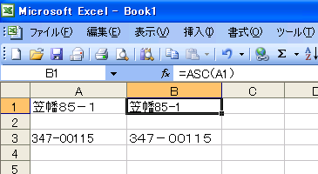
・全角を半角にする場合：
=ASC(A1)【この場合はＡ１を半角にする】
・半角を全角にする場合：
=JIS(A3)【この場合はＡ３を全角にする】
・ただ、このままでは式が入ったままなので、データにしたいときは、変わった部分をコピーし、貼り付けるときに、ただ貼り付けるのではなく、「形式を選択して貼り付け」で「値」を選択すれば普通のデータになります。実際にやってみましょう。
（５）「セルの書式設定」はマスターしておくと便利
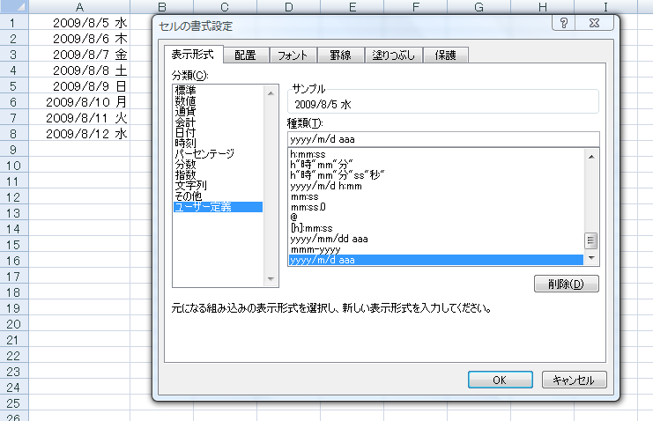
・文字の種類や、罫線、形 式などいろいろな設定ができるところです。
・ここでは、日付の一例を。
・メニューの「書式」→「セル」か、設定したセルにマウスを移動して、右クリックのメニューの「セルの書式設定」。
・分類でユーザー定義を選びます。
yは年、mは月、dは日を表します。そして、aaaは曜日を表します。サンプルの所に実際に表示されるものがでるので、確認しましょう。これも、実際にいろいろやってみてください。
（６）あとは、インターネットにたくさんの人が小技を載せてくれています。どのように、それをさがすかがまたちょっと一苦労ですが、頑張ってください。

